三、 能量转化的基本规律
目录

题型分组练 2
题型01 能量守恒定律 2
题型02 能量转移和转化的方向性 4
创新拓展练 5

题型分组练
题型01 能量守恒定律
1. 能量的“转化”和“转移”的区别：
（1）能量的转化：能量的转化是能的 发生了改变。在能量转化过程中，一种形式的能量 了，必然其他形式的能量 了；
（2）能量的转移：能量的转移是指能量从一个物体转移到另一个物体，或从物体的一部分转移到另一部分，能量的形式 。
【答案】 形式 增加 减少 没有改变
【详解】（1）能量的转化中一定存在不同形式的能量，一种形式的能量增加了，一定会有其他的形式的能量减少，比如，气体膨胀做功，就是内能和机械能两种形式的能量发生了相互转化。
（2）能量的转移只是同种形式的能量从一个物体转移到另一个物体，或者从物体的一部分转移到另一部分，比如热传递，就是内能这一种形式的能量的转移。
2. 能量守恒定律的内容：能量既不会凭空消灭，也不会凭空产生，它只会从一种形式 为其他形式，或者从一个物体 到其他物体，而在转化和转移的过程中，能量的 保不变。这就是能量守恒定律。
【答案】 转化 转移 总量
【详解】能量既不会凭空消灭，也不会凭空产生，它只会从一种形式转化为其他形式，或者从一个物体转移到其他物体，而在转化和转移的过程中，能量的总量保不变，这就是能量守恒定律。能量守恒定律是自然界最普遍、最重要的基本定律之一，它揭示了各种形式能量之间的联系。
3．广西南宁隆生达发电力科技有限公司声称研发出一款“突破能量守恒定律”的电机组。该公司官网称，这一技术名为“一种电容补偿式自循环发电系统”，下列有关该装置的分析正确的是（ ）
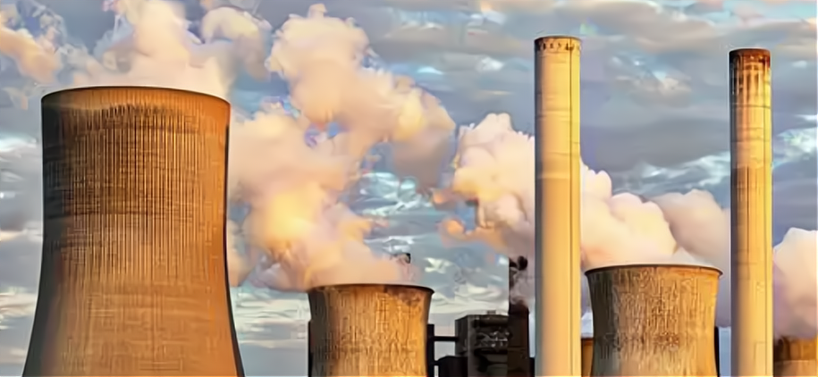
A．根据能量守恒定律，该装置会一直转动下去
B．如果没有能量补充，该装置最终会停下来
C．发电技术突破了能量守恒定律，证明能量可以不守恒
D．不靠任何能量补充，该装置可实现1度电变为10度电
【答案】B
【详解】A．发电时由于克服摩擦做功，会有一部分能量转化为内能，根据能量守恒定律，装置不能一直转动下去，故A错误；
B．如果没有能量补充，转化的电能会越来越少，装置最终会停下来，故B正确；
C．发电的过程中，其他形式的能量转化为电能，但在转化过程中，总的能量是守恒的，故C错误；
D．根据能量守恒定律可知，不靠任何能量补充，1度电可变为10度电的装置是不可能实现的，故D错误。
故选B。
4．白炽灯工作及能量转化情况如图所示，为践行“低碳理念”，目前LED灯已几乎全面取代了白炽灯。关于白炽灯和LED灯，下列说法正确的是（ ）
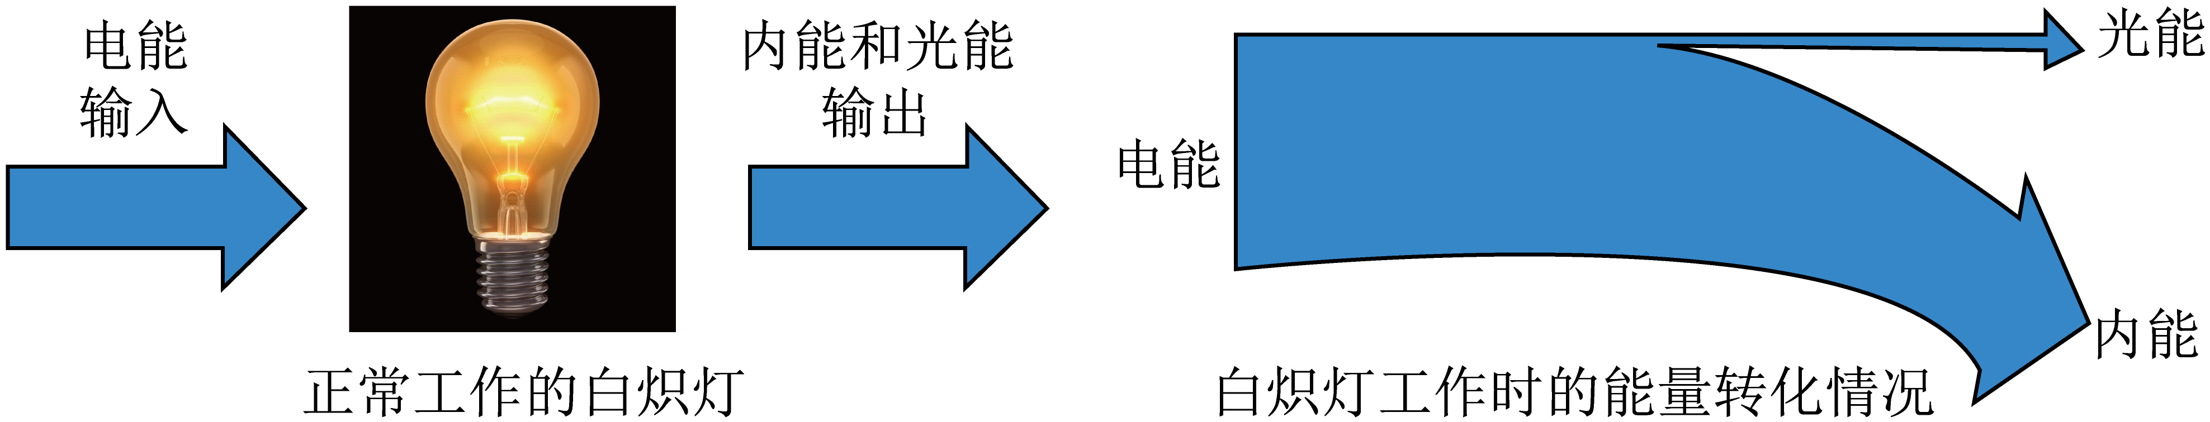
A．电流做了多少功，电路中就消耗了多少电能
B．因为消耗了电能，流过灯泡后的电流变小了
C．LED灯优在能将消耗的电能全部转化成光能
D．光能最终消失了，没有转化成其它形式的能量
【答案】A
【详解】A．电能通过电流做功转化为其他形式的能，电流做多少功，就消耗多少电能，就有多少电能转化为其它形式的能，故A正确；
B．灯泡以及前后部分是串联的，串联电路中电流处处相等，流过灯泡后的电流不变，故B错误；
C．LED灯不能将消耗的电能全部转化成光能，也会发热，一部分电能转化为了内能，C错误；
D．据能量守恒定律，光能不会消失，只是转化为其他形式的能量，故D错误。
故选A。
5. 如图展示了一个极具想象力的设想，其大意是上面水池中的水流下来，冲击叶轮转动；叶轮带动打磨轮和水泵的轴转动；人利用打磨轮打磨工件，同时，运转的水泵又把流到下面水池中的水抽到上面的水池中……只要一开始在上面水池中注满水，就能通过水的上下循环，使机器不停地工作。
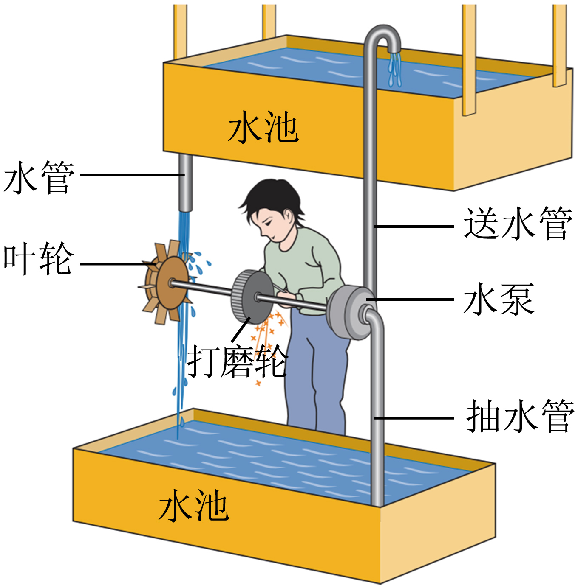
（1）你认为，上面水池中流下来的水，能否被水泵全部抽送到上面水池中？ （选填“能”或“不能”）。
（2）这个设想曾得到不少人的赞许，并把这个装置誉为“永动机”．请运用你掌握的知识，说明这个装置是否真能“永动”？ （选填“能”或“不能”）。原因： 。
（3）该装置是否遵循能量守恒定律？ （选填“遵循”或“不遵循”）。
【答案】 不能 不能 详见解析 遵循
【详解】（1）高处水池中水的重力势能，只有部分转化为叶轮的动能；而叶轮的动能部分用来打磨物体及转动部分摩擦做功，不会全部提供给水泵用来提升水，所以上面水池中流下来的水，不能被水泵全部抽送到上面水池中；
（2）由于从上面流到下面水池过程中，由于用来打磨物体消耗能量，故流下来的水不能全部被抽送到上面的水池中．即流下来的水要比抽上去的水多，随着时间的推移，上面水池中的水越来越少，一定时间后便不再有水从上面流下来，所以这个装置不能够“永动”；
（3）由以上的分析可知，该装置中存在能量的损失，但损失的能量并没有消失，而是转化为其它形式，该装置仍遵循能量守恒定律．
题型02 能量转移和转化的方向性
6. “钻木取火”的过程中，机械能转化为木柴的内能，这些内能将无法自动地转化为机械能，这种现象说明自发的能量转化过程是有一定 性，但在能量的转化和转移过程中，能的总量 （选填“不断减少”“保持不变”或“不断增加”）。
【答案】 方向 保持不变
【详解】[1] “钻木取火”过程中，机械能转化为内能，但这些内能无法自动转化为机械能，说明自发的能量转化过程具有方向性。
[2]根据能量守恒定律，在能量转化和转移过程中，能的总量保持不变。
7. 核电站利用核能的途径是 （选填“核聚变”或“核裂变”），一杯水的内能不可能自发集中到这杯水的上层，使上面的水剧烈地沸腾，而下面的水却结成冰，这说明能量的转化和转移是 的。不同形式的能在转化过程中，总量是 的。
【答案】 核裂变 有方向性 守恒/不变
【详解】核裂变和核聚变都能释放能量，但是又有区别，对于核裂变是可控的，如核电站的核反应堆就是通过核裂变提供能量的，对于核聚变过程不可控，如氢弹爆炸就是利用核聚变释放能量。
因能量的转移具有方向性，内能会自发地从高温处向低温处转移，不会逆向转移，因此一杯水的内能不可能自发集中到这杯水的上层，使上面的水剧烈地沸腾，而下面的水却结成冰。
不同形式的能量之间可以相互转化，据能量守恒定律可知，在转化过程中能量的总量不变。
8．卫星是利用 （填“电磁波”或“超声波”）与地面站通信的，而光纤传递信息利用了光的 （选填“反射”或“折射”）原理：太阳能可以通过太阳能电池转化为电能，再以化学能的方式存储在蓄电池里，但化学能却无法自动转化为太阳能，该现象说明能量的转化具有 性。
【答案】 电磁波 反射 方向
【详解】电磁波可以传递信息，所以卫星是利用电磁波与地面通信的。
光纤通信系统是一种利用光作为信息载体，通过光纤作为传输媒介的通信方式。这种通信方式依赖于光的全反射原理，即光在光纤内部遇到弯曲处时，由于光纤中心和外皮两种不同介质的折射率不同，当入射角达到一定角度时，光线会全部反射回来，而不是折射到光纤外部，从而保证了信息能够沿着光纤传输而不会泄漏。
能量的转移和转化具有方向性，太阳能可以转化为化学能，但化学能不能自动转化为太阳能。
9. 某铁路车站的节能设计方案如图所示，进站和出站的轨道都与站台构成一个缓坡。列车刹车过程中，由于摩擦，一些机械能会转化成内能散失在空气中，散失在空气中的内能却不能自动再转化为 ，这是因为能量的转化或转移具有方向性；缓坡设计能够以 （选填“动能”“重力势能”或“内能”）的形式储存能量，减少因刹车引起的损耗，起到节能作用。
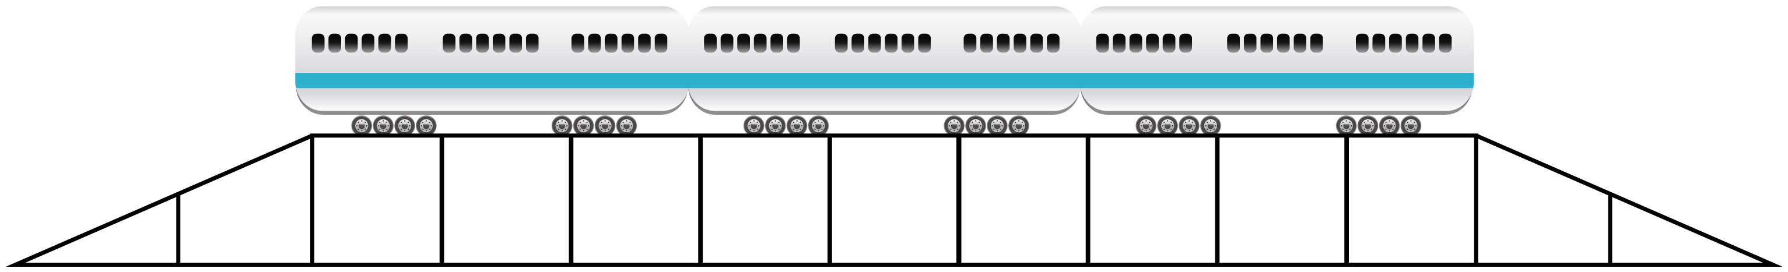
【答案】 机械能 重力势能
【详解】能量的转化具有方向性，内能不能自动转化为机械能。
缓坡设计增大了列车的高度，从而增大了其重力势能。
创新拓展练
10．灯泡中有电流时，灯泡发光。关于这个过程中的能量转化，下列说法正确的是（ ）
A．灯泡消耗的电能全部转化成了光能
B．因为消耗电能，流过灯泡后的电流变小了
C．电流做了多少功，电路中就消耗了多少电能
D．光能最终消失了，没有转化成其他形式的能量
【答案】C
【详解】A．灯泡在发光时，也会发热，所以消耗的电能转化为光能和内能，故A错误；
BC．因为流过灯泡的电流做功，所以消耗电能，流过的电流大小不变，电流做了多少功，便消耗了多少电能，故B错误，C正确；
D．据能量守恒定律，光能不会消失，只是转化为其他形式的能量，故D错误。
故选C。
11．《天工开物》中记载有一种自动引水灌溉工具——“高转筒车”（如图）。使用时下方转轮安装在河道中，流水驱动轮子转动，系在传动绳索上的竹筒将水从河里源源不断输送到上方农田中。下列说法正确的是（ ）
A．这是一台“永动机”
B．水在输送过程中重力势能不变
C．转轮转速越快输水做功功率越大
D．上、下两个转轮可分别看作定滑轮和动滑轮
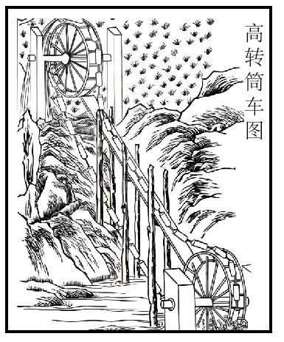
【答案】C
【详解】A．“高转筒车”转动时，需要水能提供动力，如果没有水能，它将不能转动，因此不是“永动机”，根据能量守恒定律可知，世界上不存在“永动机”，故A错误；
B．水从河里被输送到上方的田里，高度增加了，因此水的重力势能变大，故B错误；
C．转轮转速越快，相同时间内对水做的功越多，根据公式P=W/t可知，功率越大，故C正确；
D．上、下两个转轮的轴都是固定不动的，因此都可看做定滑轮，故D错误。
故选C。
12．下列有关能量的转化和守恒的说法中，正确的是（ ）
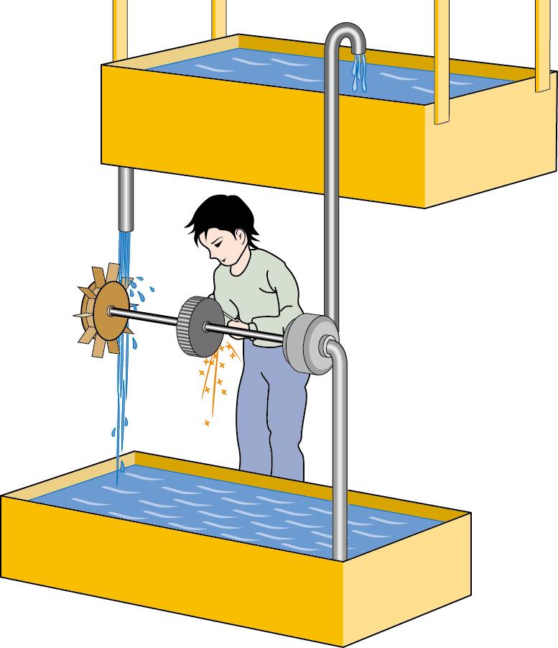
A．用打气筒给自行车轮胎打气，筒壁发热，是内能转化为机械能
B．太阳能热水器将水加热，是太阳能转化为水的内能
C．冬天用热水袋取暖，热水袋变凉，是机械能转化为内能
D．如图所示的“永动机”模型，说明能量可以凭空产生
【答案】B
【详解】A．用打气筒打气时，打气筒筒壁发热，压缩空气做功，将机械能转化为内能，故A错误；
B．太阳能热水器中的水变热，消耗太阳能，产生内能，是太阳能转化为内能，故B正确；
C．冬天用热水袋取暖，热水袋变凉，属于能量的转移，不是能量的转化，故C错误；
D．永动机不可能实现，因为能量转化过程中能量损耗，它没有遵循能量守恒定律，故D错误。
故选B。
13. 掉在水平地面上的弹性小球会跳起，而且弹跳的高度越来越低，如图所示是小球在地面弹跳的频闪照片。下列说法正确的是（ ）
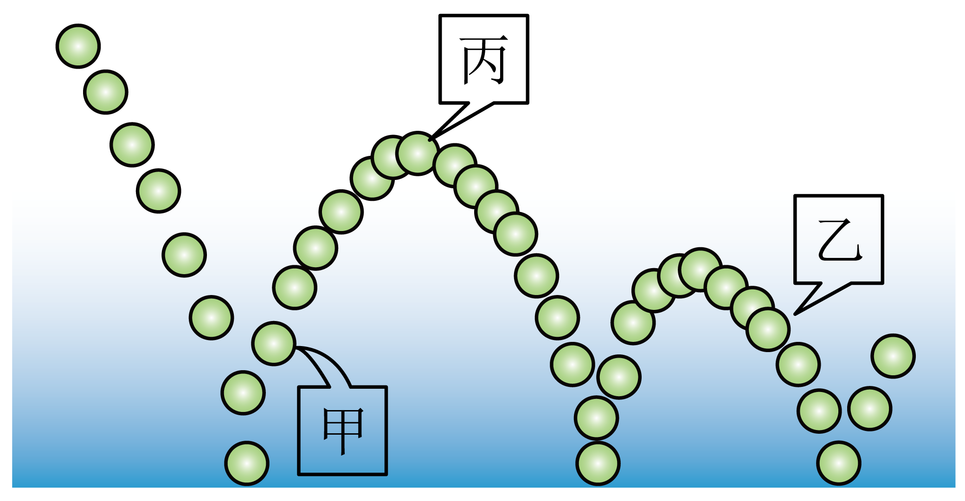
A．小球在甲位置和乙位置的重力势能相同
B．小球在丙位置受到平衡力作用
C．小球运动的过程中机械能是守恒的
D．小球和地面组成的整体能量不守恒
【答案】A
【详解】A．小球在甲位置和乙位置高度相同，质量相同，所以重力势能相同，故A正确；
B．小球弹跳上升到最高点丙位置时，瞬间静止，此时只受重力作用，受力不平衡，故B错误；
C．由图知道，小球弹起的高度越来越低，说明小球的机械能减少，因为在小球运动的过程中，需要克服阻力做功，有一部分机械能转化成了内能，所以小球的机械能是不守恒的，故C错误；
D．由能量守恒定律知道，不同的能量之间可以进行相互的转化和转移，所以小球和地面组成的整体能量守恒，故D错误。
故选A。
14. 恩格斯曾说过：“摩擦生火第一次使人支配了一种自然力，从而最终把人和动物分开。”如图所示，“钻木取火”时（ ）
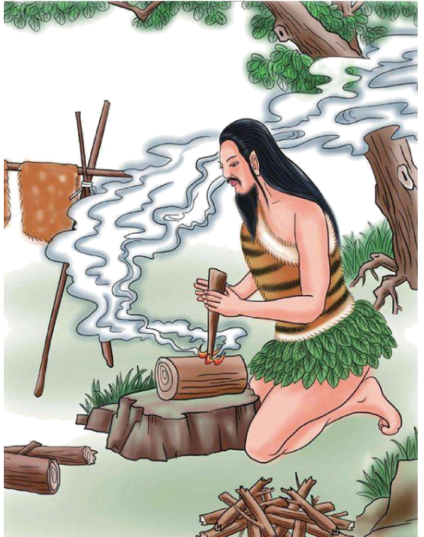
A．创造出了更多的内能 B．能量的转换与热机的压缩冲程相同
C．手握的木钻将内能转移给了木柴 D．木柴燃烧越充分，其热值越高
【答案】B
【详解】A．由能量守恒定律可知能量不会被创造或者减少，只是发生了转化或者转移，在“钻木取火”时机械能转化为内能，故A错误；
BC．“钻木取火”过程中木钻把机械能转化为内能，热机的压缩冲程中，能量转化形式也是将机械能转化为内能，所以“钻木取火”过程的能量的转换与热机的压缩冲程相同，故B正确，C错误；
D．燃料的热值是燃料本身的一种特性，其大小与燃料是否完全燃烧无关，故D错误。
故选B。
15. 著名科学家达·芬奇曾设计过这样一种装置，如图所示，车轮里面安装一些倾斜的滑道，用来装十几个金属球，它们在运行过程中会保持滚动，并且总是朝着特定的方向倾斜轮子，这样就可以使装置不停的转动下去。这样的装置 （选填“可能”或“不可能”）实现，理由是 。
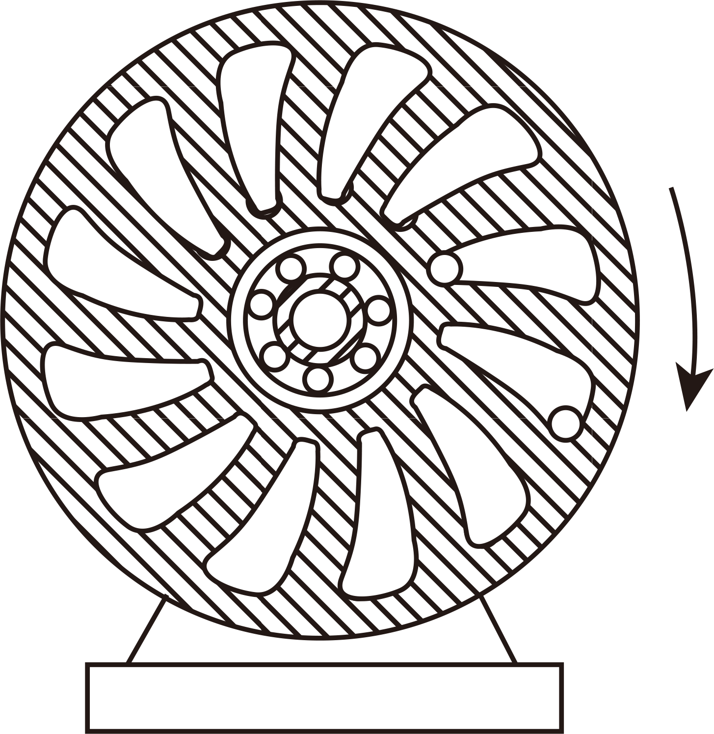
【答案】 不可能 违背了能量守恒定律
【详解】能量既不能凭空产生，也不会凭空消失，它只会从一种形式转化成另一种形式，或从一个物体转移到其它物体，，能量的总量保持不变，如图所示，车轮里面安装一些倾斜的滑道，用来装十几个金属球，它们在运行过程中会保持滚动，并且总是朝着特定的方向倾斜轮子，这样就可以使装置不停的转动下去，即可以不断地产生机械能，这违背了上述的能量守恒定律，这样的装置不可能实现。
16. 能源问题是现代社会发展的三大基本问题之一。能源家族中：①煤炭、②核能、③石油、④天然气、⑤水能、⑥风能、⑦地热能、⑧潮汐能等，属于不可再生能源的是 （填序号），其中不来自太阳的能源是 （填序号）。根据能量的转化和守恒定律可知，能量在转化或转移的过程中，其总量 。电能可以使电灯发光，同时产生内能散失在空气中，但这些内能却无法自动转化为电能，该现象说明能量的转化具有 。
【答案】 ①②③④ ②⑦⑧ 不变 方向性
【详解】能源中，煤炭、核能、石油、天然气不能源源不断的在环境中获取，属于不可再生能源。
煤炭、石油、天然气、水能、风能等是直接或间接来自太阳，而核能、地热能、潮汐能不是来自太阳。
根据能量守恒定律可知，能量在转化或转移的过程中，其总量保持不变。
电能可以使电灯发光，同时产生内能散失在空气中，但这些内能却无法自动转化为电能，该现象说明能量的转化具有方向性，只能朝一个方向自动转化。
17. 现代电动汽车为了节能，都安装了能量回收装置，汽车在刹车时由于 不能马上停下来，可带动发电机将汽车的 能转化为电能，为汽车提供后续运动的能量。有人认为，只要不断改进，这种汽车就可以一边行驶，一边发电，永远运动下去，这种观念违背了 定律。
【答案】 惯性 机械 能量守恒
【详解】汽车在刹车时由于惯性，会继续向前运动，不能马上停下来。
在汽车刹车时带动发电机，发电机将机械能转化为电能储存起来。
汽车就可以一边行驶，一边发电，在能量的转化过程中，需要克服地面摩擦阻力做功消耗能量，所以汽车不能永远运动下去，这种观念违背了能量守恒定律。
18. 如图所示是深受年轻人喜爱的电动平衡车。
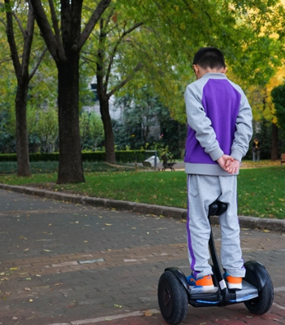
（1）平衡车采用锂电池组提供电能，行驶时电动机把电能转化为平衡车的 能，实现了碳的零排放。
（2）平衡车在行驶过程中，以车为参照物，车上的人是 的。
（3）平衡车的轮胎表面有凹凸不平的花纹，是为了 （选填“增大”或“减小”）车轮与地面的摩擦力，防止平衡车打滑。
（4）平衡车刹车的过程，伴随着能量从机械能转化为内能，内能散失到空气中，此过程中所有的能量总和 （选填“增大”“不变”“减小”）．散失到空气中的内能无法自动转化为机械能再用来驱动车子，这是因为能量的转移和转化具有 性。
【答案】 机械 静止 增大 不变 方向．
【详解】（1）平衡车行驶时电动机把电能转化为平衡车的机械能，实现了碳的零排放；
（2）平衡车在行驶过程中，以车为参照物，车上的人相对于车的位置没有改变，所以处于相对静止状态；
（3）平衡车的轮胎表面有凹凸不平的花纹，是通过增大车轮与地面粗糙程度来增大了摩擦力，防止平衡车打滑；
（4）根据能量守恒定律可知，在能量的转化和转移过程中，所有的能量总和是不变的，散失到空气中的内能无法自动转化为机械能再用来驱动车子，这是因为能量的转移和转化具有方向性．
19．英国Pavegen公司研究发明了一种可以用来发电的地砖，它能够从行人步行时的踩踏中收集能量并转化成电能，“发电地砖”可被设计安装在客流量高的路面上。当受到踩踏时，“发电地砖”会被压缩大约5mm的距离，从而实现机械能到电能的转换．近年推出的最新发电地砖从原来的四方形结构变成了三角形，在电能的转化率上提高了很多。
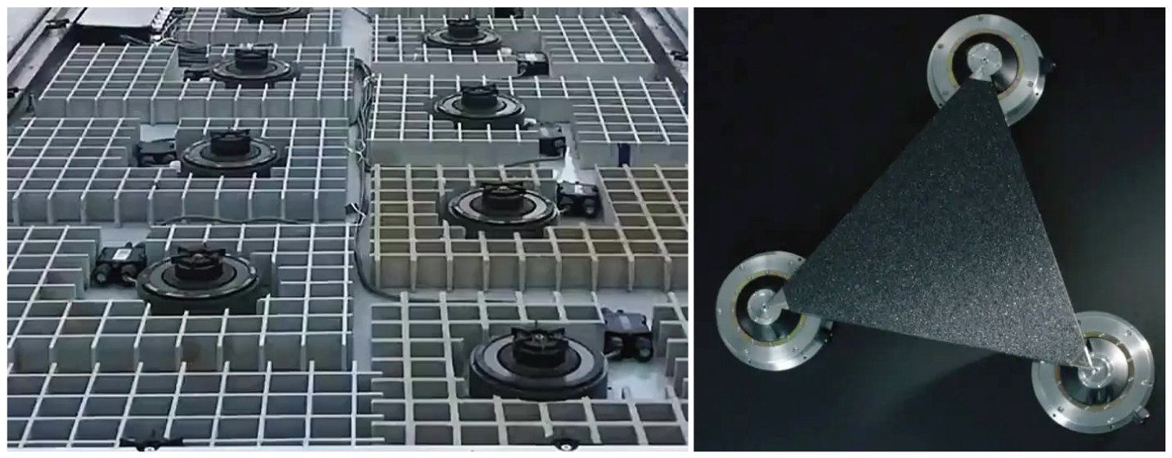
（1）把踩踏的机械能转化成电能，利用了 原理。
（2）根据能量的转化与守恒定律分析，产生的电能 人减少的机械能（选填“大于”“等于”或“小于”）。
【答案】 电磁感应 小于
【知识点】发电机的构造和工作原理、能量守恒定律
【详解】（1）“发电地砖”可被设计安装在客流量高的路面上．当受到踩踏时，“发电地砖”会被压缩大约5mm的距离，使得内部的线圈做切割磁感线运动，于是电路中就会产生感应电流，这就是电磁感应现象。
（2）根据实际过程可知，发电过程是将机械能转化为电能的过程，但并不是所有的机械能都会变成电能，该过程中一部分机械能会损失到克服摩擦力做功的过程中，所以产生的电能小于人减少的机械能．
20．阅读短文，回答问题。
太阳能汽车
太阳能汽车是一种靠太阳能来驱动的汽车，它主要由太阳能电池板、蓄电池和电动机组成。在车体的外部贴放太阳能电池板，通过太阳能电池板将太阳能直接转化成电能并储存在蓄电池中，使用时通过蓄电池提供电能，驱动车辆行驶。相比于传统热机驱动的汽车，太阳能汽车是真正的零排放。太阳能汽车由于没有内燃机，在行驶时也不会有燃油汽车内燃机的轰鸣声。太阳能汽车的研究开发长期以来一直受到普遍关注，被诸多国家所提倡，太阳能汽车产业日益蓬勃发展。
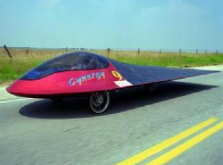
请回答下列问题：
（1）太阳能是原子核 变释放出来的能量，属于 （选填“可”或“不可”）再生能源；
（2）太阳能汽车在阳光下行驶时的能量转化过程是将太阳能先转化为 能，再转化为 能。在夜间没有阳光的时候，太阳能汽车也能行驶，这 （选填“违背”或“不违背”）能量守恒定律；
（3）太阳能汽车的速度可通过控制输入电机的 来改变；
（4）为了使车身更为轻便，太阳能汽车大量使用了轻合金、复合材料等来制造，主要原因是它具有较小的______。
A．质量 B．密度 C．比热容
【答案】（1）聚，可；（2）电，机械，不违背；（3）电流；（4）B
【详解】（1）太阳能是原子核聚变释放出来的能量，核聚变释放出的大量太阳能辐射到地球，太阳能可以源源不断地从太阳获取，属于可再生能源。
（2）太阳能汽车在阳光下行驶时，太阳能电池板将太阳能先转化为电能，汽车消耗电能，再转化为机械能。在夜间没有阳光的时候，太阳能汽车也能行驶，这是利用了蓄电池储存的电能，将电能转化为汽车的机械能，这不违背能量守恒定律。
（3）太阳能汽车的速度可通过控制输入电机的电流来改变，电流越大，电机转的越快，速度越大。
（4）为了使车身更为轻便，太阳能汽车大量使用了轻合金、复合材料等来制造，主要原因是它具有较小的密度，由ρ=m/V可知，车身体积一定时，材料密度越小，车身质量越小；比热容表示物质的吸热能力，与车身的质量无关，故选B。

